Reverse engineering
Spanband
De spanband bestaat uit 17 onderdelen
- De lange band en een korte band.
- Twee haken aan lange en korte band.
- Het handvat.
- Bovenste helft frame.
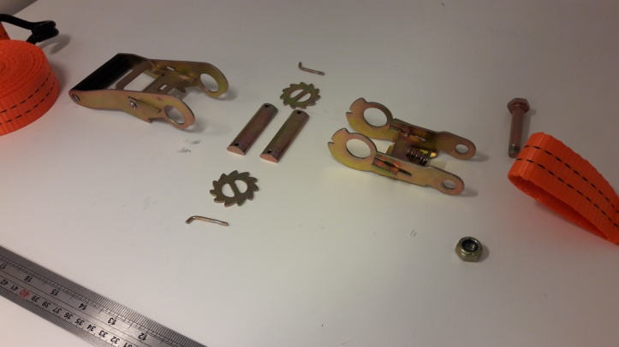
- Onderste helft frame.
- Twee halfronde plaatjes.
- Twee tandwieltjes.
- Twee bevestigings pinnetjes.
- Loslaat klem in bovenste helft frame.
- Twee veren in de boven en onderste helft.
- Plaatje die de tandwielen vast zet in onderste helft frame.
- Bout en moer om de korte band vast te houden aan frame.
Het product is goed genoeg, omdat er weinig speling op het geheel zit en daar door erg sterk is. Alles is netjes afgerond en werkt daardoor toch goed soepel.
Het product is bedoelt om een band strak te trekken. Dit doe je door het uiteinde van de band tussen de twee half ronde plaatjes te halen en vervolgens het handvat van voor naar achter te bewegen. Hierdoor rolt het touw een klein stukje op. Om te vooromen dat de band weer af rolt zitten er tandwielen aan beide zijden die blijven haken bij beweging. Dit kan ook weer los komen door aan een hendel te trekken.

Mike Jansen
MTD1A4

